统一认证平台单点登录改造指南V1.0

统一认证平台
单点登录改造指南

编制日期：2017年10月13日
文档修改记录
版本号 | 版本描述 | 责任人 | 日期 | 备注
V1.0 | 初始编制 | 李双君 | 2016-05-20 | 初稿
V1.1 | 修改、新增tacloud接入描述 | 杜林锴 | 2017-10-13 | 修订

目录
第一章 概论 3
1.1 什么是单点登录 3
1.2 文档作用 3
1.3 阅读人群 3
第二章 相关文件清单 3
第三章 接入系统改造 4
3.1 过滤器配置方式 4
3.1.1 web.xml 4
3.1.2 jar包 6
3.1.3 java代码 6
3.1.4 SSOFilter本地化改造 6
3.1.5 用户session注册和注销 7
3.1.6 页面注销地址 9
3.2 Spring Security配置方式 9
第四章 用户映射配置 10
第五章 其他相关改造 11
5.1 IE跨域问题 11
5.2 集群单点退出问题 12
5.3 spring security系统同一页面并发单点登录问题 12
5.4 tacloud 4.0.1浏览器跨域问题 13
第六章 附件 14
6.1 引入项目的Jar包 14
6.2 引入项目的javacode 14
6.3 IE跨域问题相关javacode 14
6.4 集群单点退出问题客户端相关javacode 14
6.5 集群单点退出问题服务端相关javacode 14
6.6 spring security系统并发单点登录问题客户端javacode 15
6.7 spring security系统并发单点登录问题服务端javacode 15
6.8 tacloud 4.0.1 浏览器跨域问题客户端javacode 15

概论

什么是单点登录
单点登录是一个用户认证过程，在用户进行一次认证后，能够在同一单点登录环境下的应用系统不再重复登录，以达到一处登录，多处使用的目的。而且用户也不需要记住所有系统的用户名密码，建立单点登陆后，用户只需记住单点登录的用户名和密码即可登陆所有系统。
单点登录是门户集成、统一认证接入的根本，所以单点登录项目的适用于所有要纳入门户平台、统一认证管理的系统。

文档作用
本文档提供给需要接入统一认证或门户平台的接入系统开发人员，指导对各自开发的系统进行单点登录接入改造。

阅读人群
本文档适用以下人员阅读：
- 各接入系统技术人员
- 各接入系统测试人员
- 运维人员

相关文件清单
序号 | 名称 | 释义 | 目录\文件
1 | web.xml | 单点登录相关配置 | 与本地系统web.xml合并，filter需要配置在本地所有filter前面
2 | javacode | 相关java源代码 | 作为源代码引入到本地工程
3 | backport-util-concurrent-3.1.jar  casclient.jar | 相关jar包 | 引入到本地工程中
4 | error.jsp | 登录失败提示页面 | 放在本地系统的web根目录下
5 | app-context.xml | (仅限tacloud集成时)  tacloud框架启动配置文件 | 注释tacloud框架此文件中的<import resource="spring/spring-security.xml"/>  放开注释掉的<import resource="spring/spring-cas.xml"/>
6 | cas.properties | (仅限tacloud集成时)  单点登录相关地址配置文件 | 配置单点登录服务器和客户端的相关地址

接入系统改造
完成以下改造后，接入系统在未登录状态下，将统一跳转到单点登录服务器提供的登录页面进行登录。

过滤器配置方式
适用于未集成Spring security安全框架的系统。
银海非tacloud版本的系统均采用过滤器配置的方式进行集成。

web.xml
Web.xml文件中需要加入支持单点登录的filter 和 Listenser
Filter的代码如下：
<filter>
<filter-name>CAS Single Sign Out Filter</filter-name>
<filter-class>
org.jasig.cas.client.session.SingleSignOutFilter
</filter-class>
</filter>
<filter>
<filter-name>SSOFilter</filter-name>
<filter-class>
com.yinhai.sso.SSOFilter
</filter-class>
<init-param>
<param-name>localSystemId</param-name>
<param-value>gdportal</param-value>
</init-param>
<init-param>
<param-name>casServerUrlPrefix</param-name>
<param-value> http://sso.tcpip.cxm:8001/casserver </param-value>
</init-param>
<init-param>
<param-name>casServerLoginUrl</param-name>
<param-value> http://sso.tcpip.cxm:8001/casserver /login</param-value>
</init-param>
<init-param>
<param-name>ssoLogoutUrl</param-name>
<param-value> http://sso.tcpip.cxm:8001/casserver /logout</param-value>
</init-param>
<init-param>
<param-name>serverName</param-name>
<param-value>http://127.0.0.1:8080</param-value>
</init-param>
<init-param>
<param-name>encoding</param-name>
<param-value>UTF-8</param-value>
</init-param>
<init-param>
<param-name>redirectAfterValidation</param-name>
<param-value>true</param-value>
</init-param>
<init-param>
<param-name>isTransSSOLoginIdToLocalLoginId</param-name>
<param-value>false</param-value>
</init-param>
<init-param>
<param-name>ticketValidationFilter</param-name>
<param-value>
com.yinhai.sso.Ta3Cas20TicketValidationFilter
</param-value>
</init-param>
</filter>
<filter-mapping>
<filter-name>CAS Single Sign Out Filter</filter-name>
<url-pattern>/*</url-pattern>
</filter-mapping>
<filter-mapping>
<filter-name>SSOFilter</filter-name>
<url-pattern>/*</url-pattern>
</filter-mapping>
注：单点登出和单点登录的filter需要放置在其他所有filter之前，相关filter的顺序为单点退出filter（SingleSignOutFilter）→单点登录filter（SSOFilter）→其他fitler。

参数解释
参数名称 | 参数含义
localSystemId | 当前系统的ID，单点登录服务器分配，在整个单点登录环境中唯一
casServerUrlPrefix | 单点登录Server地址
casServerLoginUrl | 单点登录Server的登录地址
ssoLogoutUrl | 单点登录Server的注销地址
serverName | 当前接入系统的地址（不包含上下文路径）
isTransSSOLoginIdToLocalLoginId | 是否转换登录ID（单点登录用户ID根据用户映射表转换到本地系统的登录ID）
ticketValidationFilter | 票据验证的过滤器地址，根据各个系统情况自己实现

单点退出监听器（固定写法）
<listener> <listener-class>org.jasig.cas.client.session.SingleSignOutHttpSessionListener</listener-class>
</listener>
监听器的放置位置不做规定和要求。

jar包
添加casclient-xxxx.jar、backport-util-concurrent-3.1.jar到项目中。
若原项目中存在ta3-sso-xxx.jar，cas-client-xxx.jar，需先删除，对于框架lib中有ta3-backend-old-3.13xxxx.jar的，需删除此包中sso包下的所有class文件。

java代码
项目下新建源文件夹sso，添加附件6.2所示的JAVA文件到此源文件夹中，注意保持代码中原本的包路径，java代码具体包括：Ta3Cas20TicketValidationFilter.java（或LocalCas20TicketValidationFilter.java）和SSOFilter.java。

SSOFilter本地化改造
在SSOFilter中有涉及到判断本地Session是否已经注册的代码（代码片段中的红色部分），这部分代码在各系统中实现方式不一样，所以需要各系统根据自身情况调整。
public class SSOFilter implements Filter {
private static SSOBaseFilter ssoBaseFilter = new SSOBaseFilter();
private String clientLogoutUrl = "/dologout";
@Override
public void destroy() {
// TODO Auto-generated method stub

}

@Override
public void doFilter(ServletRequest servletRequest,
ServletResponse servletResponse, FilterChain chain)
throws IOException, ServletException {
// TODO Auto-generated method stub
HttpServletRequest request = (HttpServletRequest)servletRequest;
HttpServletResponse response = (HttpServletResponse)servletResponse;
String url = request.getRequestURI();
url = url.substring(request.getContextPath().length(), url.length());
// 判断本地系统session是否已注册，这里需要各系统自行实现
if (null != WebUtil.getUserInfo(request)) {
if(clientLogoutUrl.equals(url))
ssoBaseFilter.doFilter(request, response, chain);
else
chain.doFilter(servletRequest, response);
}else{
ssoBaseFilter.doFilter(request, response, chain);
}
}

@Override
public void init(FilterConfig config) throws ServletException {
// TODO Auto-generated method stub
ssoBaseFilter.init(config);
}
}

用户session注册和注销
接入系统主要需要继承DefaultTicketValidateFilter类，重写registLoalUserSession、doLogoutCurrentSystem方法，实现注册本地系统的session和注销session。重写完成后配置在web.xml 中 ssofilter的 ticketValidationFilter属性。另外，若有不需要单点登录认证就可以访问的资源，在isNeedAuthUrl方法中过滤，以下示例代码：
package com.yinhai.sso;

import javax.servlet.http.HttpServletRequest;
import javax.servlet.http.HttpServletResponse;

import org.jasig.cas.client.validation.Assertion;

public class LocalCas20TicketValidationFilter extends
DefaultTicketValidateFilter {
protected boolean registLoalUserSession(HttpServletRequest request,
HttpServletResponse response, Assertion assertion) {
try {
String loginId = transSSOLoginIdToLocalLoginId(assertion
.getPrincipal());
if (null == loginId || "".equals(loginId))
return false;
// 这里实现本地系统注册用户Session，注册成功返回true，失败返回false
return false;

} catch (Exception e) {
e.printStackTrace();
return false;
}
}
@Override
protected boolean isNeedAuthUrl(HttpServletRequest request, String url) {
// 这里返回 true表示当前url 需要经过单点登录认证；返回false不需要经过单点登录。
// 若有不需要经过登录认证就可以访问的资源，可以在这里过滤。
return true;
}
@Override
protected void doLogoutCurrentSystem(HttpServletRequest request,
HttpServletResponse response) {
// 这里实现本地系统注销用户Session
}
}
}

registLoalUserSession 返回true表示注册session成功，将正常跳转页面；返回false表示注册session失败，将跳转到web目录下的error.jsp页面，提示登录失败。

页面注销地址
获取session中的isSsoLogin属性
boolean ssologin =
Boolean.parseBoolean((String)session.getAttribute("isSsoLogin"));
如果未true，表示本次登录是通过单点登录进入的，注销登录就需要单点注销。
修改本地系统的注销操作，跳转到：
dologout?ret_url=当前接入系统地址（地址+上下文）

注：纳入门户集成后由门户平台统一注销，本地系统在测试过程中可以修改单点注销。

Spring Security配置方式

非前后端分离项目
适用于集成Spring security安全框架并且不是前后端分离的系统。
银海tacloud版本的系统均采用此种方式进行集成，下面以tacloud版本框架的配置修改为例进行说明。
修改app-context.xml
注释spring-security.xml;启用spring-cas.xml
修改cas.properties
# 单点登录Server的登录地址
casServerLoginUrl=http://localhost:8080/casserver/login
# 单点登录Server地址（票据认证地址）
casServerUrlPrefix=http://localhost:8080/casserver
# 当前接入系统的地址
serverName=http://localhost:8081/tacloud/j_spring_cas_security_check
# 单点登录Server的注销地址
ssoLogoutUrl=http://localhost:8080/casserver/logout?service=http://localhost:8081/tacloud/
#当前系统的ID，单点登录服务器分配，在整个单点登录环境中唯一
localSystemId=
#是否转换登录ID（单点登录用户ID根据用户映射表转换到本地系统的登录ID）
isTransSSOLoginIdToLocalLoginId=false
修改接入系统首页退出地址
window.location.href = "<%=request.getContextPath()%>/j_spring_cas_security_logout";
注意退出的url上下文后地址应该和spring-cas.xml里面配置的id为requestSingleLogoutFilter的bean的属性filterProcessesUrl的值相同如：<beans:property name="filterProcessesUrl" value="/logout" />，其退出地址应为
window.location.href = "<%=request.getContextPath()%>/j_spring_cas_security_logout";

前后端分离项目
适用于前后端分离的系统，并且后端集成了Spring security安全框架。
以下为前后端分离系统集成单点登录的登录流程示意图。
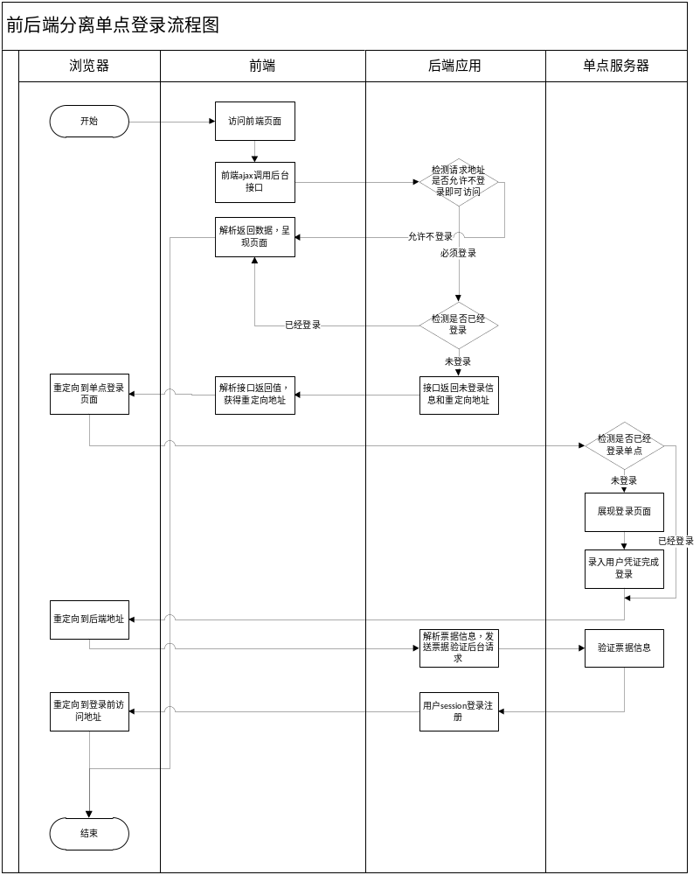 银海ta404版本的框架系统均采用此种方式进行集成，参考附件6.9所示的《Livebase1.0平台接入单点登录改造指南V1.0》

用户映射配置
什么是用户映射？
在信息系统建设过程中，由于历史问题，可能各个信息系统都会有一套独立的用户数据，而单点登录只需取其中一套用户数据作为登录认证数据。如果接入系统大多为新建系统，可以纳入统一用户管理，不会存在用户映射问题。若有改建项目，不能完成统一用户管理改造，仍然需要进行用户映射配置。
用户映射表由单点登录服务端建立并进行数据维护。
用户映射表(ssouserloginidmap)表结构如下：
Localloginid(业务系统登录号) | Ssologinid（单点登录系统登录号） | Systemid（系统ID） | Effective（有效标识，0:有效，1:无效）
Zhangsan2 | Zhangsan | SystemA | 0
lisi1 | Lisi | SystemA | 0

单点登录用户可在Ta3Cas20TicketValidationFilter类中的registLoalUserSession方法，也即注册本地session方法中获取，并在此方法中通过查询用户映射表完成登录账号的转换。

其他相关改造

IE跨域问题
IE跨域问题是指只会在IE浏览器下，在诸如门户应用等IFRAME跨系统嵌套展现（父页面和其嵌套页面分别为两个或更多系统）等场景下，父页面在iframe中打开其他系统页面时跳转到登录页面的问题。
解决办法：
非spring security框架系统：
在SSOFilter.java中dofilter方法的开头添加如下代码即可。
response.addHeader("P3P","CP=CAO PSA OUR");
spring security框架系统：
写一个类继承org.springframework.security.web.authentication. AbstractAuthenticationProcessingFilter类，重写其dofilter方法，添加response.addHeader("P3P", "CP=CAO PSA OUR")，如下示例：
public void doFilter(ServletRequest req, ServletResponse res, FilterChain chain) throws IOException, ServletException {
HttpServletResponse response = (HttpServletResponse)res;
response.addHeader("P3P", "CP=CAO PSA OUR");
super.doFilter(req, response, chain);
}
特别的，对于tacloud框架而言：
若为4.0.0版本，需在项目中引入附件6.3所示的MyCasAuthenticationFilter.java类，且在spring-cas.xml中配置id=”casFilter”的bean的实现类class属性为此MyCasAuthenticationFilter。
若为4.0.1版本，代码中已经自带MyCasAuthenticationFilter类，只需同样修改spring-cas.xml中配置id=”casFilter”的bean的实现类class属性为此MyCasAuthenticationFilter。

集群单点退出问题
单点退出是指接入同一个单点服务端的单点登录接入系统只要有任意一个系统执行单点退出的时候，单点登录服务端会逐个通知所有已经登录的其他接入系统系统执行退出操作，这对接入系统只有单节点部署的情况下没有问题，可以正常退出。但当单点登录客户端系统（各接入系统）在多节点或多server部署的时候，一般情况下，单点登录服务端发往单点登录客户端的退出请求会发到负载均衡地址，由于是后台请求，没有session等会话保持机制，负载均衡会将此请求随机转发，极有可能转发到非当前建立会话连接的节点，导致当前登录节点的登录状态继续保持，从而导致退出失败，这就是集群单点退出问题。
解决单点退出问题单点登录服务端和客户端均需进行改造，最新的单点登录服务端已经完成了相关改造，若为老版本的单点登录，需引入附件6.5所示的java代码，其中新增引入com.yinhai.cas.myextend.util.DESUtils类，替换org.jasig.cas.authentication.principal.SimpleWebApplicationServiceImpl类
客户端改造方法如下：
非spring security框架系统：
附件6.1所示的casclient-20171012.jar为最新的非spring security框架系统所需的单点登录客户端jar，内部已经包含了客户端所需的相关改造，之前集成单点登录的系统需要替换老版本的casclient-xxxx.jar为最新版本。
spring security框架系统（包括tacloud框架系统）：
引入附件6.4所示的java文件，包路径可以自行指定建立，保证相互能够引用到即可。修改spring security单点登录相关的配置文件中id=” casEntryPoint”的bean的class路径属性，将其配置为附件中的TaCasAuthenticationEntryPoint类的路径。对tacloud系统，该配置文件为spring-cas.xml。

spring security系统同一页面并发单点登录问题
spring security系统同一页面并发单点登录问题是指在某些场景下，在至少一个系统完成了单点登录，在其页面并发访问另外一个接入同一个单点登录、还未登录的系统不同地址时出现的只有其中一个地址跳转到目标地址，其余地址均未跳转到目标地址的情况。比如在门户的领导视图页面需在同一个父页面中以多个iframe形式展现多个系统的多个页面，若某个系统为spring security框架系统，且至少有两个iframe访问该系统的不同页面，在刷新父页面的时候，该系统的多个iframe同时进行单点登录就会发生部分iframe结束登录后跳转到目标地址，很大部分iframe结束登录后跳转到错误地址。发生这种情况的原因在于在单点登录过程中，目标地址存放在接入系统的session中，在同一页面并发进行单点登录的过程中，由于是共用一个session，不同目标地址都会存放在session中，从而导致后存放的地址覆盖之前缓存的地址的情况，导致部分页面登录完成之后重定向回目标页面时从session中取得了错误的地址。
解决此问题需要同时修改单点登录服务端和客户端，服务端的改动最新版本的单点登录已经完成，老版本的单点登录服务端需要引入附件6.7所示单点登录服务端代码，其中新增引入com.yinhai.cas.myextend.util.DESUtils类，替换org.jasig.cas.authentication.principal.AbstractWebApplicationService类。
客户端修改：
引入附件6.6所示javacode至其文件中指定的包路径下（注：若已经完成了5.2集群单点问题的修改，此时可以不用替换DESUtils类），同时修改spring security单点登录相关的配置文件中id=”casEntryPoint”的bean的class属性也即实现类指向TacloudCasAuthenticationEntryPoint，修改id=”casFilter”的bean的class指向 TacloudCasAuthenticationFilter，修改id=”xxxxCasOnAuthenticationSuccessHandler”（对tacloud而言为taCasOnAuthenticationSuccessHandler）的bean的class属性指向MyCasOnAuthenticationSuccessHandler，修改id=” casAuthenticationProvider”的bean的class指向TacloudCasAuthenticationProvider即可，对tacloud而言，对应需要修改的配置文件为spring-cas.xml。

tacloud 4.0.1浏览器跨域问题
tacloud4.0.1浏览器跨域问题是指只在4.0.1版本的tacloud出现，门户集成的时候，不论哪种浏览器在访问门户，打开其他系统菜单时页面空白一直加载的问题。
解决此问题需修改tacloud 4.0.1框架的客户端，新增附件6.8所示IFrameAllowlerInterceptor拦截器类，并在spring-mvc.xml中的mvc:interceptors标签中新增配置刚才引入的拦截类，配置拦截所有请求，如下所示：
<!-- 所有浏览器跨域问题拦截器 -->
<mvc:interceptor>
<mvc:mapping path="/**" />
<bean class="com.yinhai.interceptor.IFrameAllowlerInterceptor">
</bean>
</mvc:interceptor>

附件

引入项目的Jar包
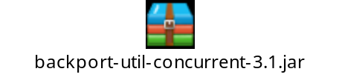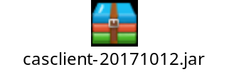

引入项目的javacode
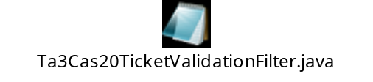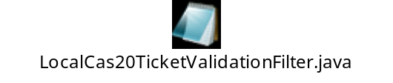

IE跨域问题相关javacode


集群单点退出问题客户端相关javacode
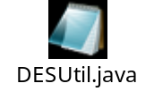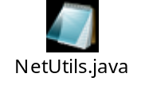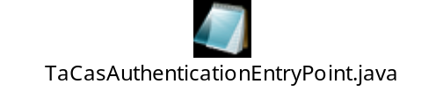

集群单点退出问题服务端相关javacode
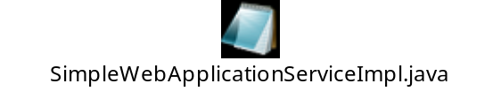

spring security系统并发单点登录问题客户端javacode
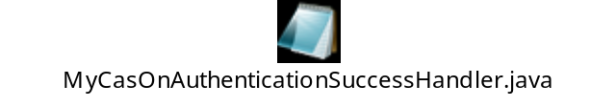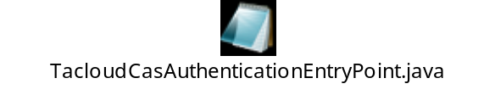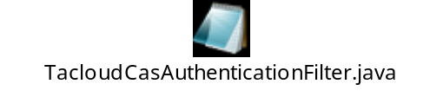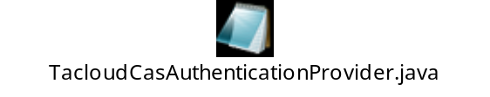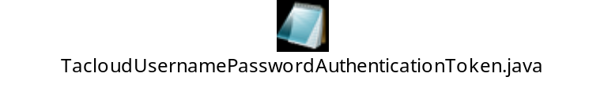

spring security系统并发单点登录问题服务端javacode


tacloud 4.0.1 浏览器跨域问题客户端javacode
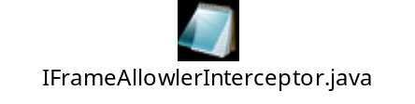

Livebase1.0平台接入单点登录改造指南V1.0
